兰 州 市 商 业 学 校
（ 兰州现代职业学院财经商贸学院）
简报特刊
2020 年第 2 期 2020 年 11 月 9 日

“双师型”教师发展
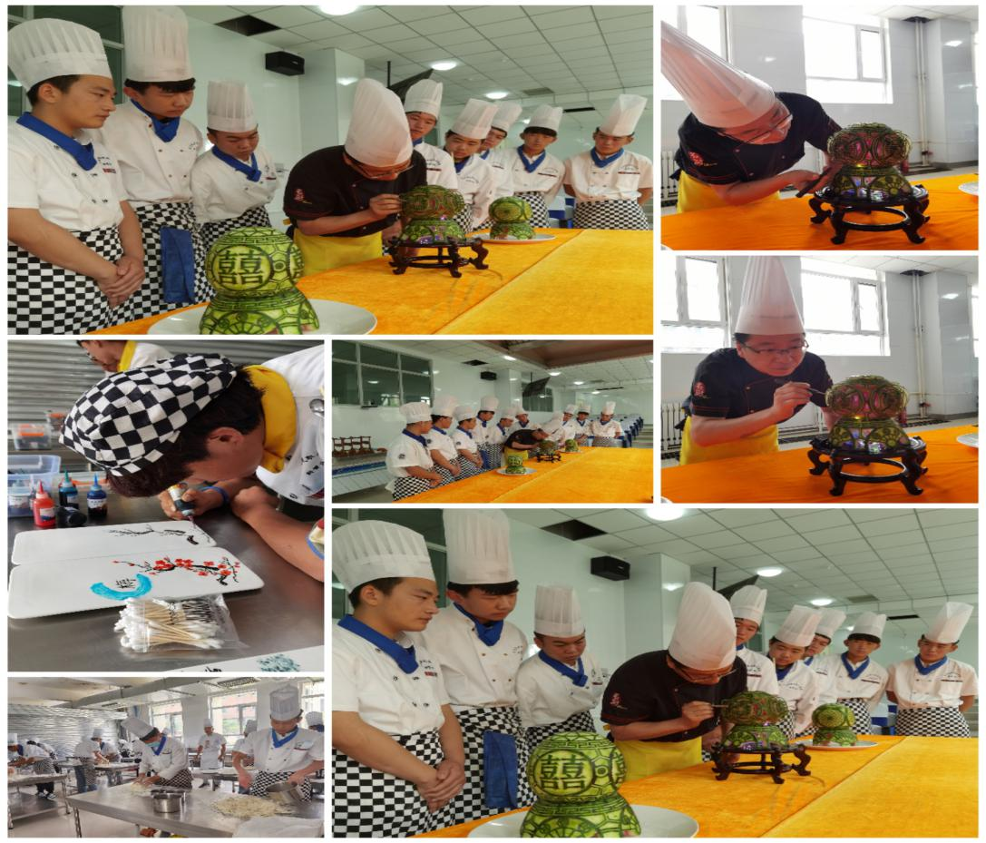
通过本次彭热专业的菜品展示，进一步促进了职业学校教育教学水平的不断提高，推进了“理论与实践、教学与管理、学习与工作、技能与素质、就业与创业”相结合的一体化教学改革，加快了双师型队伍的建设，营造校园育人文化。
增强教师力量，培养与进“双师型”教师，加强实训指导教师的教研活动，是中职学校质量强校必要条件。因此，必须加强对实习指导教师的培训，积极为实践教学的学习和研究搭建平台。
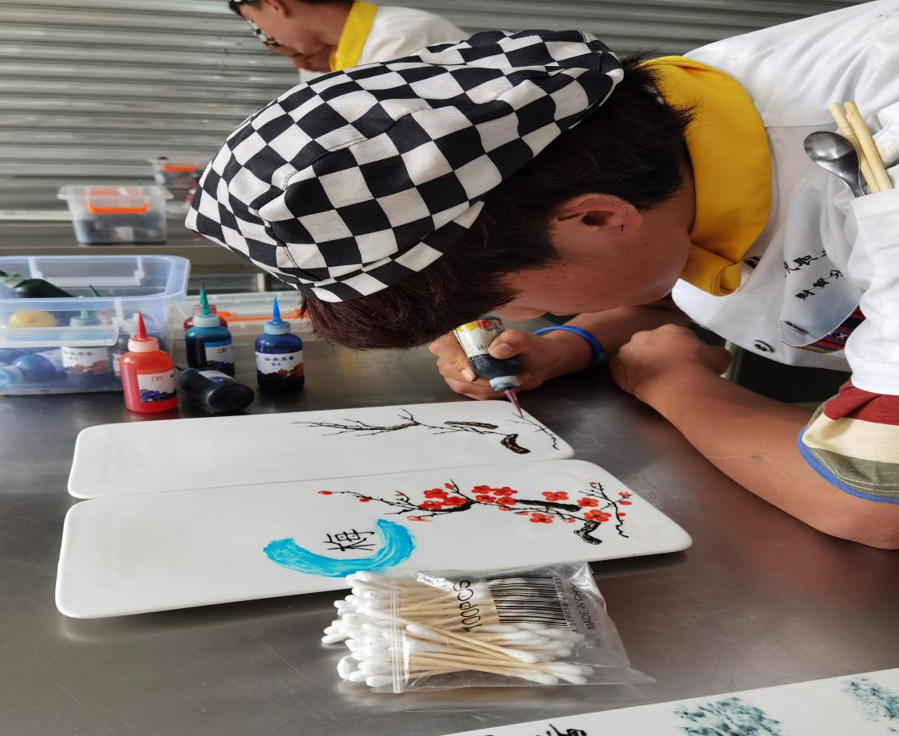
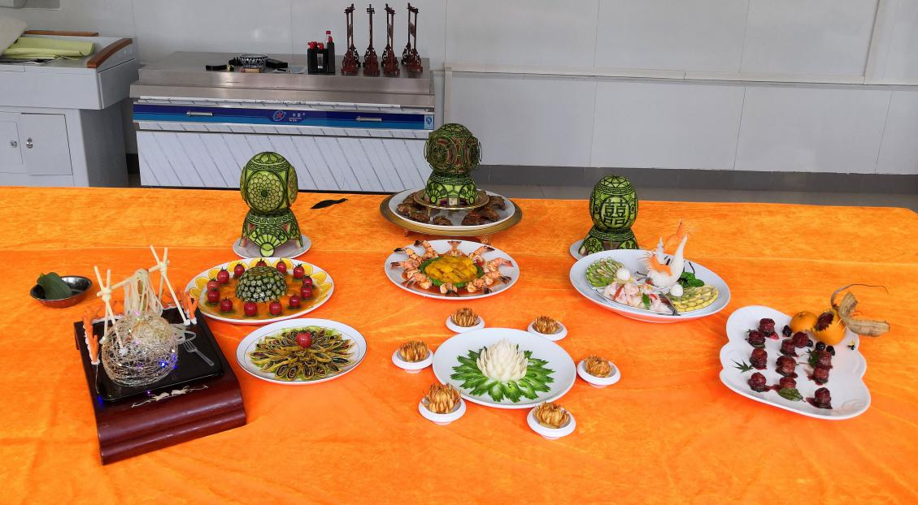
通过本次烹饪专业菜品展示，进一步激发了学生专业技能学习的兴趣，提高了学生综合素质，以赛促学，以赛促教，以赛促改，营造学生学习技能、比能力的良好气氛，从而全面提高学生的职业素质和技能水平，培养合格的技能型人才。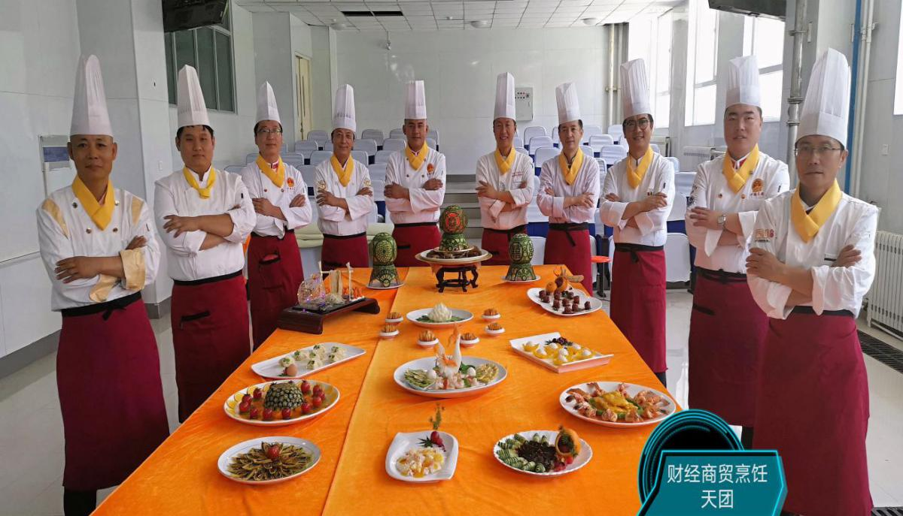

（主办：兰州市教育局)
（承办：兰州市商业学)

